Génszerkesztés a mezőgazdaságban: miben különbözik a GMO-tól, és hogyan alakíthatja át a növénynemesítést?
A növénynemesítés új korszakát hozhatják el azok a génszerkesztési technológiák, amelyekkel a kutatók célzottan és a hagyományos nemesítésnél jóval gyorsabban alakíthatják a haszonnövények egyes tulajdonságait. A módszerek új lehetőségeket kínálnak többek között a betegségekkel és a szélsőséges időjárással szemben ellenállóbb, kevesebb növényvédő szert igénylő fajták fejlesztésére, miközben alkalmazásukat máig számos félreértés és a klasszikus GMO-technológiával való összemosás övezi. Tóth Szilvia Zita, Györgyey János, Kaló Péter, Nagy László és Szabados László kutatóbiológusokkal, a HUN-REN Szegedi Biológiai Kutatóközpont munkatársaival arról beszélgettünk, miben különbözik a génszerkesztés a klasszikus GMO-technológiától, milyen tévhitek élnek róla a köztudatban, és hogyan formálhatja a jövő mezőgazdaságát.Ha valaki azt hallja, hogy „génszerkesztett növény”, valószínűleg rögtön a GMO-ra gondol. Mi a legfontosabb különbség a klasszikus GMO-technológia és a modern génszerkesztés között, és hogyan lehetne ezt egy hétköznapi hasonlattal elmagyarázni?A génszerkesztés és a hagyományos GMO-k létrehozása közötti alapvető különbség abban rejlik, ahogyan a genetikai anyagot módosítják. A klasszikus GMO-technológia a genetikai transzformáción alapul, ami azt jelenti, hogy a kutatók külső – akár saját, akár más fajból származó – DNS-t, jellemzően több idegen, illetve módosított gént ültetnek be a növény génállományába.A modern génszerkesztés, azon belül is az NGT-1 kategória, ezzel szemben közvetlenül a növény meglévő génjeit módosítja anélkül, hogy szükségszerűen külső DNS-t építene be. Ez az újabb megközelítés rendkívül célzott változtatásokat tesz lehetővé, amelyek egyetlen bázispártól kezdve nagyobb szakaszokra is kiterjedhetnek, és olyan módosításokat hoznak létre, amelyek megfelelnek a természetben is gyakran előforduló variációknak vagy mutációknak, és meg sem különböztethetők azoktól.Hétköznapi hasonlattal élve ez olyan, mintha a növény DNS-ét egy hatalmas regényként értelmeznénk. A klasszikus GMO-technológia olyan, mintha egy másik könyvet vennénk elő, és egyszerűen beragasztanánk bizonyos lapjait a regényünkbe. Az NGT-1 kategóriájú génszerkesztés viszont inkább ahhoz hasonlít, mintha csak kijavítanánk egy elgépelést vagy egy-egy szót anélkül, hogy más könyvből származó lapot ragasztanánk a regényünkbe.Tulajdonképpen valamennyi ma termesztett növényfajtánk hosszú genetikai változások, háziasítás és nemesítés eredménye. Ha bizonyos genetikai változások hagyományos nemesítéssel is létrehozhatók, miért van szükség génszerkesztésre? Hogyan magyaráznák el egy laikusnak, mi történik, amikor például CRISPR/Cas segítségével megszerkesztik egy növény genomját, és mitől célzottabb ez a hagyományos növénynemesítésnél?A hagyományos nemesítés és a génszerkesztés közötti legfőbb különbség az időfaktorban és a precizitásban rejlik. Bár a hagyományos módszerekkel is el lehet érni jelentős genetikai változásokat, a génszerkesztéssel mindössze néhány év alatt megvalósítható az, ami a klasszikus eljárásokkal legalább évtizedes időtávlatot és sokkal több erőforrást igényelne, vagy az elvi lehetőség ellenére belátható időn belül meg sem tudnánk oldani. Ez kulcsfontosságú tényező, mert így a mezőgazdaság sokkal gyorsabban és rugalmasabban képes reagálni a klímaváltozás kihívásaira és az újonnan megjelenő kórokozókra.A CRISPR/Cas módszer működését egy laikus számára talán egy szövegszerkesztő program „keresés és csere” funkciójához vagy egy rendkívül precíz mikrosebészeti beavatkozáshoz lehetne a legkönnyebben hasonlítani. A beavatkozás során a kutatók a növény genomját közvetlenül módosítják külső DNS hozzáadása nélkül, így akár egyetlen bázispárt vagy kisebb-nagyobb DNS-szakaszokat is pontosan meg tudnak változtatni.Ez a technológia azért nagyságrendekkel célzottabb a hagyományos nemesítésnél, mert a klasszikus módszerek sok esetben véletlenszerű folyamatokra – például keresztezésre vagy besugárzással előidézett mutagenezisre – épülnek. A hagyományos eljárásoknál hosszas, utólagos szelekcióra van szükség a kívánt tulajdonságok megtalálásához. Ezzel szemben a génszerkesztés a módosítást pontosan, előre megtervezetten és szigorúan ellenőrizhetően teszi lehetővé.Hétköznapi hasonlattal élve a mutációs-szelekciós nemesítésnél sörétes puskával lövünk a céltáblára, és igyekszünk utólag elválasztani a megfelelő találatot a többitől, míg az NGT-1-es génszerkesztett mutánsoknál eleve mesterlövészpuskával lövünk.A génszerkesztés tehát olyan genetikai változásokat is létrehozhat, amelyek természetes úton vagy hagyományos nemesítéssel is kialakulhatnának. Meg lehet-e állapítani pusztán egy ilyen növény DNS-ének vizsgálatából, hogy az adott változás természetesen vagy génszerkesztéssel jött létre?Az NGT-1 kategóriájú génszerkesztett növények esetében a DNS-sorrend alapján nem lehetséges megállapítani, hogy spontán történt-e a mutáció, vagy génszerkesztés eredménye.Ennek az az oka, hogy az NGT-1 kategóriájú génszerkesztés ugyanolyan DNS-változásokat – például egy-egy bázispár cseréjét – hoz létre, mint amilyenek a természetben is folyamatosan végbemennek. Mivel nem juttatunk be idegen, más fajból származó DNS-szakaszt, a végeredmény molekuláris szinten teljesen természetazonos lesz. Ez az egyezés az alapja az Európai Unió által elfogadott új szabályozásban az NGT-1-es kategória meghatározásának.Részben éppen ez a tudományos tény szolgáltatta az alapot ahhoz is, hogy az Európai Unió új szabályozási keretrendszere ezeket az NGT-1 kategóriájú, természetazonos növényeket ne sorolja be a klasszikus, idegen géneket tartalmazó GMO-kra vonatkozó szigorú szabályozás alá.Az egyik gyakori félelem, hogy ha célzottan belenyúlnak egy növény genomjába, annak előre nem látható következményei lehetnek. Mit tud ma a tudomány a génszerkesztés biztonságosságáról, milyen nem kívánt változások fordulhatnak elő, és hogyan ellenőrzik ezeket?A génszerkesztés egy rendkívül precíz és biztonságos eljárás. A kiterjedt tudományos vizsgálatok, valamint a világ különböző részein már megvalósult sikeres piaci bevezetések egyértelműen bizonyítják, hogy ez a technológia értékes és biztonságos megoldásokat kínál a mezőgazdaság számára.A biztonság egyik legfőbb garanciája éppen az, hogy a génszerkesztés során létrejövő genetikai változások teljes mértékben megegyeznek azokkal a folyamatokkal, amelyek a természetben spontán módon is lejátszódnak. Amikor az előre nem látható következményektől tartunk, érdemes felidézni, hogy a génszerkesztés a módosításokat pontosan, előre megtervezetten és szigorúan ellenőrizhetően teszi lehetővé. A korábban említett hagyományos nemesítés sokkal több véletlenszerű és ismeretlen változást hoz létre a genomban, mégis teljesen biztonságosnak tekintjük a végeredményt. A génszerkesztés célzott volta drasztikusan csökkenti a nem kívánt változások esélyét a klasszikus eljárásokhoz képest, aminek köszönhetően nem jelentkezik biztonsági kockázat. Így a szabályozásban sem állíthatjuk be kockázatosabbként, mint a hagyományos nemesítéssel előállított fajtákat.Az ellenőrzés kapcsán fontos hangsúlyozni, hogy az Európai Unió új szabályozása nem hagyja kontroll nélkül a folyamatot. Bár a természetazonos, NGT-1 kategóriájú növényeket a jövőben nem soroljuk a klasszikus GMO-k kategóriájába, a bejelentési és dokumentálási kötelezettség ezeknél is fennmarad. Ez azt jelenti, hogy a hagyományos fajták uniós fajtajegyzékéhez hasonlóan az NGT-1-es új fajtákat is pontosan és szigorúan számon fogják tartani, így az új fajták bevezetése teljesen átlátható és nyomon követhető marad a hatóságok számára.A génszerkesztés még elsősorban laboratóriumi technológia, vagy már vannak olyan génszerkesztett növények, amelyeket ténylegesen termesztenek és fogyasztanak? Milyen már létező példák mutatják meg a legjobban, hogy mire használható a technológia a gyakorlatban?A génszerkesztés ma már messze túllépte a laboratóriumi kísérletek szintjét. Napjainkra jó néhány fajta ténylegesen bekerült a köztermesztésbe azokban az országokban, ahol az ottani jogszabályok ezt már lehetővé teszik. A kiterjedt tudományos vizsgálatok és a sikeres piaci bevezetések egyértelműen igazolják ezek létjogosultságát.Kereskedelmileg is rendkívül sikeres például egy Japánban már piacra dobott paradicsomfajta, amely a magas vérnyomás csökkentésében nyújthat segítséget a fogyasztóknak.Szintén nagyon előremutató az a magas olajsavtartalmú szója, amelyet az Egyesült Államokban termesztenek. Ez a génszerkesztett változat sokkal egészségesebb zsírsavösszetétellel rendelkezik az eredeti, hagyományos szójához képest.A klímaváltozás okozta kihívásokra pedig kiváló gyakorlati példa az Indiában létrehozott, szikesedést és szárazságot tűrő génszerkesztett rizsfajta, amely kedvezőtlen körülmények között is jelentős termésnövekedést képes biztosítani.Mit jelent közérthetően az új uniós szabályozásban az NGT-1 és NGT-2 kategória, mi alapján kerül egy génszerkesztett növény az egyikbe vagy a másikba, és tudnának egy-egy konkrét példát mondani arra, milyen módosítás tartozhat ezekbe?Az új uniós szabályozás alapvetően a módosítás jellegéből és a természetes folyamatokhoz való hasonlóságból indul ki.Az NGT-1 kategóriába azok a génszerkesztéssel létrehozott, úgynevezett természetazonos fajták tartoznak, amelyek hagyományos nemesítéssel vagy akár maguktól is létrejöhetnének, mivel genetikai változásaik megkülönböztethetetlenek a természetben is előforduló mutációktól. Az új keretrendszer ezeket a növényeket nem tekinti GMO-knak. Egy ilyen NGT-1-es módosításra kiváló példa lehet egyetlen bázispár célzott cseréje, amelynek segítségével létrehozták a korábban is említett növényfajtákat, mint a szikesedést tűrő rizst vagy a vérnyomáscsökkentő paradicsomot.Az NGT-2 kategória ezzel szemben azokat a génszerkesztett növényeket foglalja magában, amelyek nem tekinthetők természetazonosnak. Ide minden olyan komplexebb génszerkesztési beavatkozás tartozik, amely túllépi a természetes variabilitás vagy a hagyományos keresztezés során létrejövő változások határait. Ez azt jelenti, hogy mivel ezek a változások hagyományos nemesítéssel nem jöhetnének létre, az NGT-2-be sorolt növényekre – a klasszikus GMO-khoz hasonlóan – továbbra is a megszokott szigorú szabályozás és engedélyeztetési eljárás marad érvényben az Európai Unióban és Magyarországon is.Mit nyerhet a génszerkesztéssel egy gazdálkodó és végső soron a fogyasztó? Milyen konkrét mezőgazdasági problémák kezelésében segíthet, például a betegségekkel szembeni ellenállóság, a növényvédőszer-használat csökkentése vagy a kedvezőbb beltartalmi tulajdonságok kialakítása terén?A génszerkesztés mind a növénytermesztők, mind a fogyasztók számára kézzelfogható előnyöket kínál, hozzájárulva egy fenntarthatóbb mezőgazdaság kialakításához.A gazdálkodók szempontjából az egyik legnagyobb potenciális előnye az NGT-1 fajtáknak a könnyebb és biztonságosabb termeszthetőség, így például a szárazsághoz és az egyre szélsőségesebb időjáráshoz jobban alkalmazkodó, a különböző betegségekkel szemben ellenálló fajták létrehozása. Az előbbiek kevesebb csapadék mellett is nyereségesen termeszthetők, az utóbbiak termesztése lényegesen kevesebb vegyszeres védekezést igényel, mint a most forgalomban lévő fajtáké. A növényvédőszer-használat mérséklése nemcsak a költségeket csökkenti, hanem a környezetet is kíméli, és elősegíti a gazdák számára a folyamatosan szigorodó szermaradék-határértékek betartását is.A fogyasztók számára mindez elsősorban egészségesebb, ízletesebb, magasabb vitamintartalmú és kevesebb vegyszermaradékot tartalmazó élelmiszereket jelent. Összességében tehát a technológia egyszerre szolgálja az agrárium válságállóságát és az asztalunkra kerülő élelmiszerek minőségének javulását.Mindezek mellett fontos kiemelni, hogy ezzel a technológiával a már termesztésben lévő fajták tulajdonságai is javíthatók, így nincs arról szó, hogy az egyébként nagyon értékes beltartalmi tulajdonságokkal bíró hazai fajtáinkat multinacionális cégek növényfajtáira kellene cserélni. Az NGT-1 növényfajták létrehozásához szükséges szaktudás megtalálható Magyarországon, de gyakorlati alkalmazásukhoz jelentős támogatásra és megfelelő jogi szabályozásra van szükség. Magyarországnak erre két éve van, hogy a hazai növényfajtáinkat ellenállóbbá tudjuk tenni a klímaváltozás hatásaival, valamint a betegségekkel és kórokozókkal szemben.Az aszályok, hőhullámok, szélsőséges időjárási események és új növényi kórokozók terjedése mellett milyen szerepe lehet a génszerkesztésnek a klímaváltozáshoz való alkalmazkodásban, és hol vannak a technológia határai – mit tud megoldani, és mit nem? Elképzelhető, hogy a jövőben éppen az lesz a nagyobb kockázat a mezőgazdaság számára, ha nem használjuk a génszerkesztést – például azért, mert a hagyományos nemesítés nem tud elég gyorsan lépést tartani a klímaváltozással és az új kórokozókkal?A klímaváltozáshoz való alkalmazkodásban a génszerkesztés legnagyobb értéke annak gyorsaságában és pontosságában rejlik. Ami a technológia határait illeti: a génszerkesztés a növények élettani ellenálló képességét – például a szárazság- és sótűrést – képes jelentősen fokozni, de természetesen csak egy bizonyos határig, így önmagában az NGT-1 technológia nem fogja tudni megoldani a klímaváltozás jelentette problémákat. Tehát az NGT-1 nem „a bölcsek köve”, hanem egy sokoldalú technológia. Nyilvánvalóan korszerű agrotechnológiára és vízmegtartásra is szükség van a kielégítő terméshozamok eléréséhez.A kérdésben megfogalmazott felvetés, miszerint a technológia elutasítása jelenti a jövőben a nagyobb kockázatot, abszolút helytálló. A hagyományos nemesítéssel ugyanis legalább évtizedes időtávlatban, lényegesen több erőforrás ráfordításával lehetne csak hasonló eredményeket elérni.Ha nem alkalmazzuk a génszerkesztést, valóban sokkal jobban fenyeget az a veszély, hogy képtelenek leszünk elég gyorsan lépést tartani a felgyorsult éghajlati kihívásokkal és az új kórokozók megjelenésével. Éppen ezért elengedhetetlen a verseny nyitottá válása és az e téren történő kutatások támogatása, hiszen csak így biztosítható, hogy a hazai és az európai mezőgazdaság sikeresen megfeleljen az elkövetkező évtizedek egyre fokozódó kihívásainak.
Sajtókapcsolat:
- HUN-REN Kommunikáció
- media@hun-ren.hu
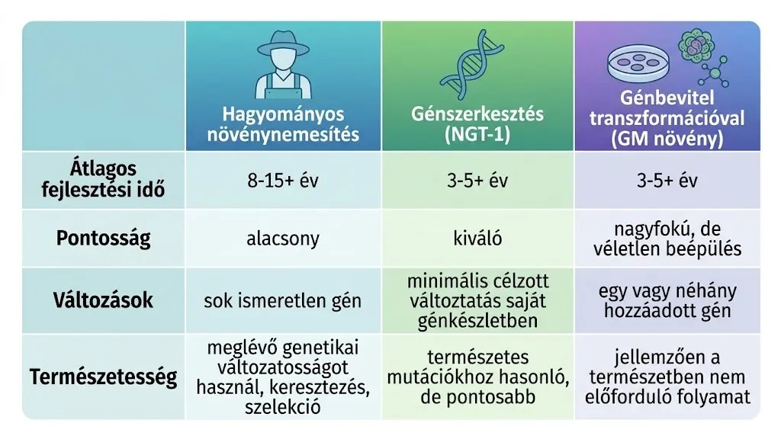 | © HUN-REN Szegedi Biológiai Kutatóközpont
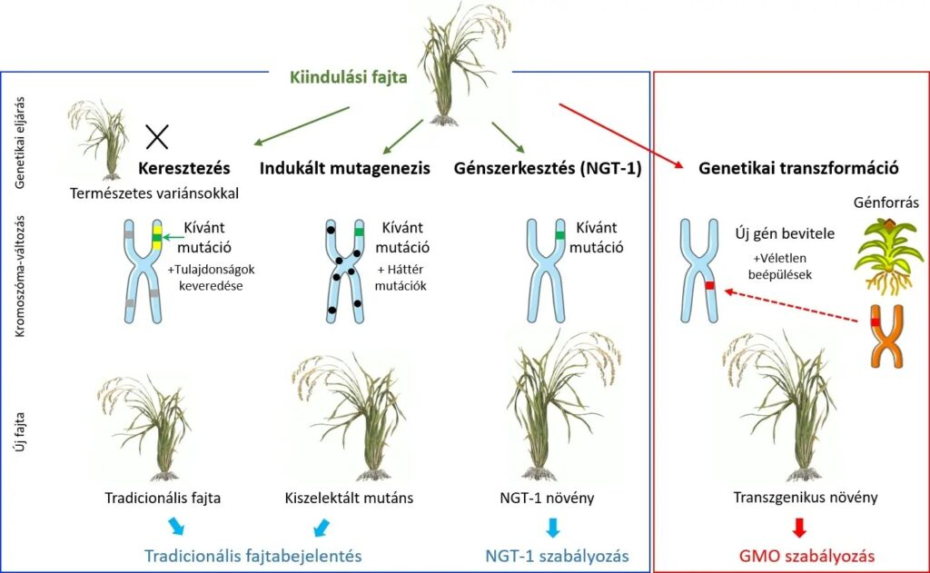 | © HUN-REN Szegedi Biológiai Kutatóközpont
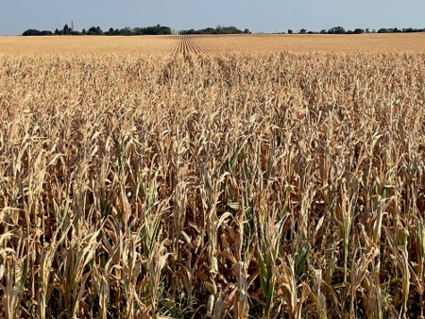 | © HUN-REN Szegedi Biológiai Kutatóközpont
Eredeti tartalom: HUN-REN Magyar Kutatási Hálózat
Továbbította: Helló Sajtó! Üzleti Sajtószolgálat
Ez a sajtóközlemény a következő linken érhető el:

